Исследование комплексов цефотаксима с двухвалентными катионами d-элементов
Юлмасов Г.С.
Студент 2 курса магистратуры
Тверской государственный университет,
химико-технологический факультет, Тверь, Россия
E-mail: gle722@yandex.ru
Внутрикомплексные соли цефотаксима состава Co(Cxm)₂·5H₂O, Ni(Cxm)₂·H₂O, Cd(Cxm)₂·3H₂O, Cu(Cxm)₂·5H₂O и Zn(Cxm)₂·3H₂O получены в виде осадков путем взаимодействия водных растворов хлоридов металлов с натриевой солью цефотаксима (NaCxm). После промывания холодной водой на фильтре, осадки высушены при 80 ℃ в сушильном шкафу. Состав образцов определен методами рентгеноспектрального электронно-зондового анализа с помощью энергодисперсионного спектрометра INCA Energy 350, используемого в качестве аналитической приставки к растровому электронному микроскопу JEOL JSM-6610LV и термогравиметрии на установке синхронного термического анализа Netzsch STA 449 F3 Jupiter. Исследование методом ИК спектроскопии на приборе Bruker Equinox 55 показало смещение полос валентных колебаний ν(C=O) амидной, бета-лактамной групп и ν(COO–)_{as} карбоксилатной группы в сторону более высоких частот по сравнению со спектром NaCxm, что можно расценивать как координацию этих групп с металлами. Выполнено компьютерное моделирование структуры комплексов методом DFT с использованием гибридного функционала M06-2x-D3 и набора базисных функций LACVP**+ в программе Jaguar.
Таблица 1. Отнесение полос поглощения в ИК спектрах образцов.
Образец | ν(C=O), β-лактам | ν(C=O), амид | ν(COO⁻)
NaCxm·0,5H₂O | 1759 | 1647 | 1612
Co(Cxm)₂·5H₂O | 1769 | 1672 | 1618
Ni(Cxm)₂·H₂O | 1778 | 1682 | 1618
Cu(Cxm)₂·5H₂O | 1769 | 1674 | 1616
Zn(Cxm)₂·3H₂O | 1772 | 1668 | 1620
Cd(Cxm)₂·3H₂O | 1768 | 1680 | 1618

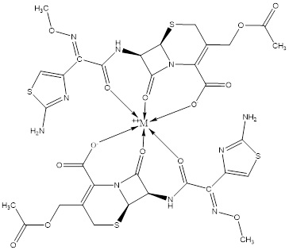
Рисунок 1. Предполагаемая структурная формула для комплексов двухвалентных металлов с цефотаксимом.

